ПАМЯТКА ДЛЯ РОДИТЕЛЕЙ
по предупреждению несчастных случаев с детьми в быту

Напоминаем в очередной раз меры предосторожности:
«Не оставляйте детей дома одних!»

Если все-таки оставили, то на видном месте напишите номера телефонов,
по которым, ребенок может быстро связаться (ваша работа, мобильный, милиция, скорая помощь, пожарная охрана, соседи).
- Проверьте, не оставили ли вы включенной воду или газ, выключили ли электронагревательные приборы. Закройте окна и тщательно заприте входную дверь. Уходя в вечернее время, не забудьте включить свет в комнатах, это отпугнет злоумышленников, и вашему ребенку не будет страшно одному. Не оставляйте детей одних, если в доме топится печь, включены электронагревательные приборы, работает газовая плита.
- Постоянно повторяйте с ребенком правила поведения, устраивайте маленькие экзамены, разбирайте ошибки.
- Сами неукоснительно выполняйте правила по безопасности. Будьте примером.
- Выучите с ребенком, как его зовут, и как зовут его родителей, а также домашний адрес и телефон.
- Уберите все предметы, которыми он может пораниться. Не оставляйте спички, зажигалки в доступном для детей месте!
- Не разрешайте детям гулять в темное время суток, далеко от дома!
- Не разрешайте им самостоятельно пользоваться газовой плитой, печью, включать электроприборы, в том числе электрическую гирлянду!
- Рассказывайте детям о пожаробезопасном поведении; будьте примером во всех ситуациях, связанных с соблюдением правил пожарной безопасности!
- Организуйте ребенку интересный досуг!
- При обнаружении пожара или признака горения (задымления, повышенной температуры, запаха гари и т. п.) ребенок любого возраста должен немедленно покинуть помещение и сообщить о пожаре взрослым или в пожарную охрану.
- Никогда не поручайте детям покупать спички, сигареты, зажигалки. Шалость детей с огнем нередко не только приводит к пожарам, но к трагическим последствиям.
- На балконе не позволяйте детям запускать петарды.

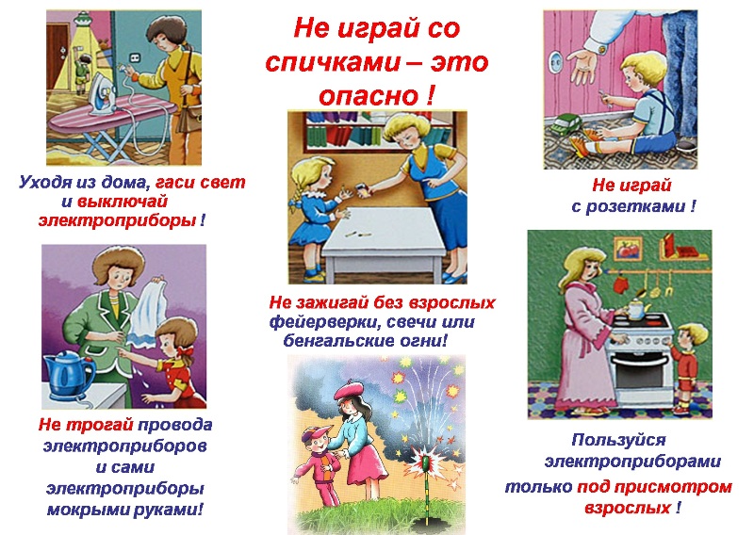

П о с л о в и ц ы:

● Не шути с огнем, обожжешься.
● Огонь не вода — охватит, не выплывешь.
● От искры пожар рождается.
● Огонь да вода все сокрушат.
● В огне и железо плавко.
● Не играй, кошка, с огнем – лапу обожжешь.
- Берегись, не обожгись
З А Г А Д К И

У окошка я сижу,
На весь мир в него гляжу. (Телевизор.)

Плывет электроход
То назад, то вперед. (Утюг.)

Только я, только я,
Я на кухне главная.
Без меня, как ни трудитесь,
Без обеда насидитесь. (Электроплита.)

ИГРА «Доскажи словечко»

Греет воду – кипятильник
Охлаждает – … (холодильник)
Вышла на пенсию наша духовка,
Сменит старушку … (микроволновка).

День-деньской у нас трезвон –
Ох, болтун наш … (телефон)
Лампу мы вкрутили шустро –
Вновь сияет наша … (люстра).

ИГРА «Кухонные помощники»
Хлеб режет – Хлеборезка.
Кофе мелет – Кофемолка.
Кофе варит – Кофеварка.
Мясо рубит – Мясорубка.
Овощи режет – Овощерезка.
Сок выжимает – Соковыжималка.

